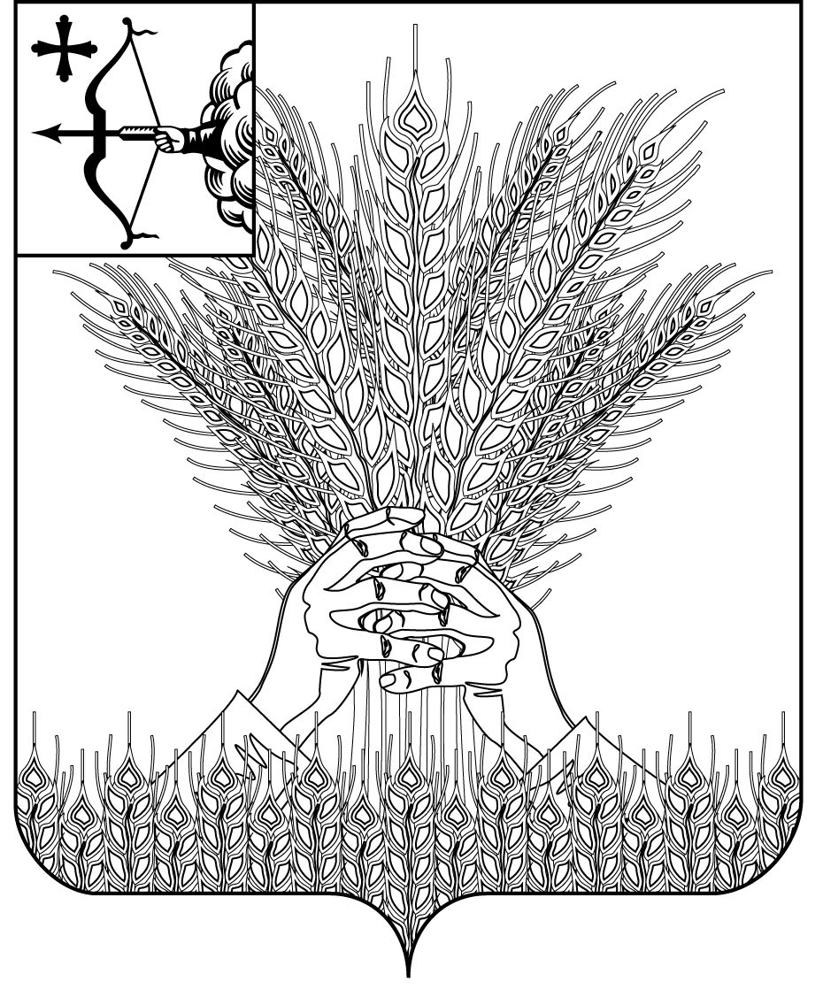

**РОССИЙСКАЯ ФЕДЕРАЦИЯ**

**ДУМА КИКНУРСКОГО МУНИЦИПАЛЬНОГО ОКРУГА**

**КИРОВСКОЙ ОБЛАСТИ**

**первого созыв**

**РЕШЕНИЕ**

|  |  |  |  |
| --- | --- | --- | --- |
| 30.07.2024 |  | № | 40-326 |
| пгт Кикнур | | | |

**О внесении изменений и дополнений**

**в решение Думы Кикнурского муниципального округа Кировской области от 07.10.2020 № 2-21**

В соответствии с Уставом муниципального образования Кикнурский муниципальный округ Кировской области, принятым Решением Думы Кикнурского муниципального округа Кировской области от 19.10.2020 № 4-38, Дума Кикнурского муниципального округа Кировской области РЕШИЛА:

1. Внести следующие изменения и дополнения в Положение о бюджетном процессе в муниципальном образовании Кикнурский муниципальном округ Кировской области, утвержденное Решением Думы Кикнурского муниципального округа Кировской области от 07.10.2020 № 2-21 (далее – Положение):

1.1. Часть 2 статьи 10 Положения изложить в новой редакции:

«2. Размер резервного фонда администрации Кикнурского муниципального округа устанавливается решением Думы муниципального округа о бюджете Кикнурского муниципального округа.».

1.2. Часть 2 статьи 11 Положения дополнить абзацами 6 и 7 следующего содержания:

« доходов местных бюджетов от платы в счет возмещения вреда, причиняемого автомобильным дорогам местного значения тяжеловесными транспортными средствами;

доходов местных бюджетов от штрафов за нарушение правил движения тяжеловесного и (или) крупногабаритного транспортного средства.».

1.3. Абзац 6 части 2 статьи 11 Положения считать соответственно абзацем 8.

1.4. Часть 1 статьи 24 Положения изложить в новой редакции:

«1. Муниципальные программы Кикнурского муниципального округа, а так же изменения в ранее утвержденные муниципальные программы разрабатываются органами исполнительной власти Кикнурского муниципального округа утверждаются в порядке и в сроки установленные администрацией Кикнурского муниципального округа.».

1.5. Абзац 2 части 1 статьи 35 Положения изложить в новой редакции:

«Учет операций по исполнению бюджета Кикнурского муниципального округа, производимых за счет межбюджетных трансфертов из областного и федерального бюджетов, имеющих целевое назначение, осуществляется в соответствии с бюджетным законодательством Российской Федерации.».

2. Настоящее решение подлежит опубликованию в Сборнике муниципальных правовых актов органов местного самоуправления муниципального образования Кикнурский муниципальный округ Кировской области и на официальном сайте муниципального образования Кикнурский муниципальный округ Кировской области в информационно-телекоммуникационной сети «Интернет».

3. Настоящее решение вступает в силу с момента официального опубликования (обнародования).

Председатель Думы Кикнурского

муниципального округа В.Н. Сычев

Глава Кикнурского

муниципального округа С.Ю. Галкин

__________________________________________________________________